Если Вы нуждаетесь в перечисленных технических средствах реабилитации и у Вас возникли вопросы, обращайтесь в «Комплексный центр социального обслуживания населения администрации Пировского района»

Контактные данные:
МБУ «Комплексный центр социального обслуживания населения администрации Пировского района»
663120, с.Пировское, ул.Ленина, 36
Телефон: (39166)33-5-25

Режим работы:
с 09:00 до 17:00
Обед с 13:00 до 14:00
Выходные дни: суббота, воскресенье
Муниципальное бюджетное учреждение
«Комплексный центр социального обслуживания населения администрации Пировского района»

ТЕХНИЧЕСКИЕ СРЕДСТВА РЕАБИЛИТАЦИИ

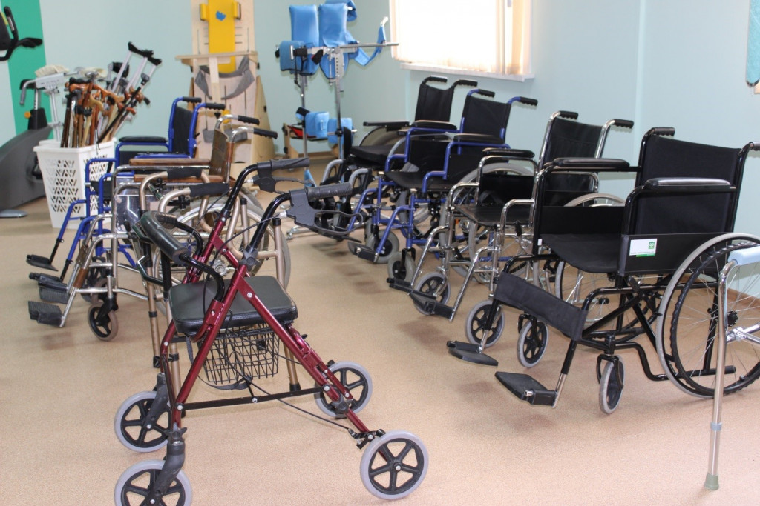
с. Пировское
2018
Документы необходимые для получения
в прокат технических средств реабилитации:

- Заявление о предоставлении технического средства реабилитации;
- Копия паспорта или копия иного документа, удостоверяющего личность;
- Справка медико-социальной экспертизы.

Подробную информацию об имеющихся в прокате технических средств реабилитации, о моделях оборудования, условиях получения и стоимости проката Вы можете получить по телефону (39166)33-5-25

№  п\п | Наименование объекта (предмета) | Суточная стоимость (руб.) одной единицы
1 | Кресло-коляска инвалидная  LY-250-008-F | 11,44
2 | Кресло-коляска инвалидная  FS 957 LQ (46) | 15,25
3 | Кресло-коляска инвалидная  FS 209 AE | 11,44
4 | Стул функциональный ортопедический FS 696 | 15,25
5 | Опоры-ходунки рег. на 2-х колесиках FS 9125 L | 3,81
6 | Опоры- ходунки CF 05-2023 | 7,63
7 | Трость телескопическая «ТР» с УПС (антилед), пластмассовая ручка | 1,91
8 | Опора ортопедическая упорная  LK3022 | 5,72
9 | Трость с большой пирамидальной опорой 10114 | 1,91
10 | Трость для слепых «Бета» | 1,91
11 | Трость с двумя опорными рукоятками LY-772 | 3,81
12 | Костыли деревянные с подмышечной опорой 01-К | 3,81
12 | Костыли деревянные с подмышечной опорой LK3010 М (взрослые) | 3,81
14 | Костыли алюминиевые с подмышечной опорой 10021 рост 140-160 см. | 3,81
15 | Опора для вставания  GANS LY-260 | 3,81
16 | Столик прикроватный FE ST | 5,72
17 | Столик прикроватный FE ST MINI | 5,72

